广州市非道路移动机械登记管理
系统操作说明

- 简单介绍
本文档用于介绍广州市非道路移动机械申报备案的操作说明，方便机械所有人和使用人快速掌握系统操作步骤，完成机械信息申报备案的工作。以下操作说明适用于机械所有人和使用人的填报操作。
- 进入系统

机械所有人登录
非道路移动机械非道路移动机械所有人（单位或个人）通过电脑浏览器登录系统。
使用谷歌浏览器（IE浏览器不兼容），在地址栏输入地址http://112.94.69.56:8059/gzycjg访问广州市非道路移动机械登记管理系统登录界面，如下。
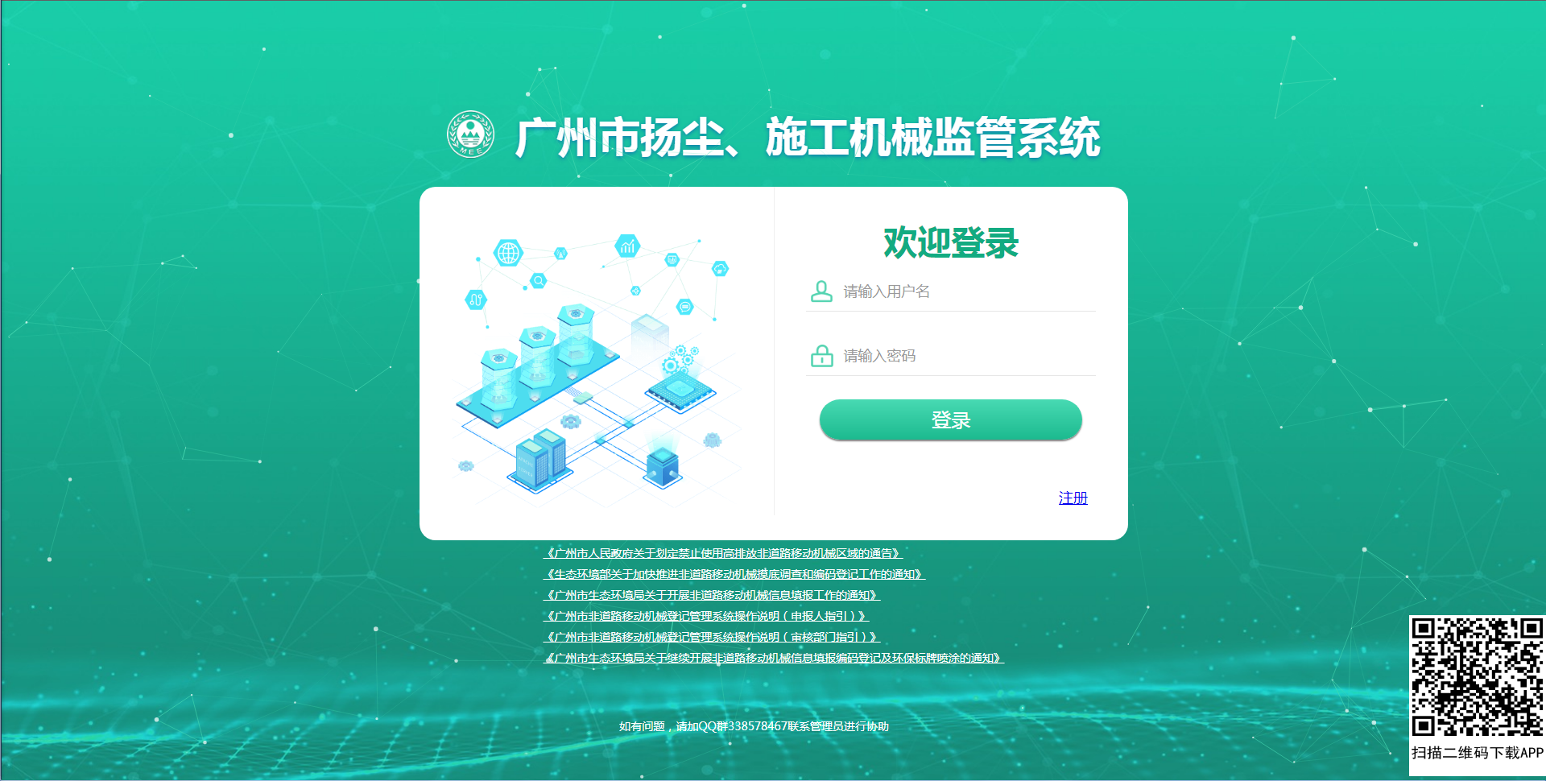
在用户登录栏中，输入用户名和登录密码，点击“登录”按钮，进入系统。

账号注册
点击“注册”按钮，进入账号注册页面，机械所有人可以注册新账号。
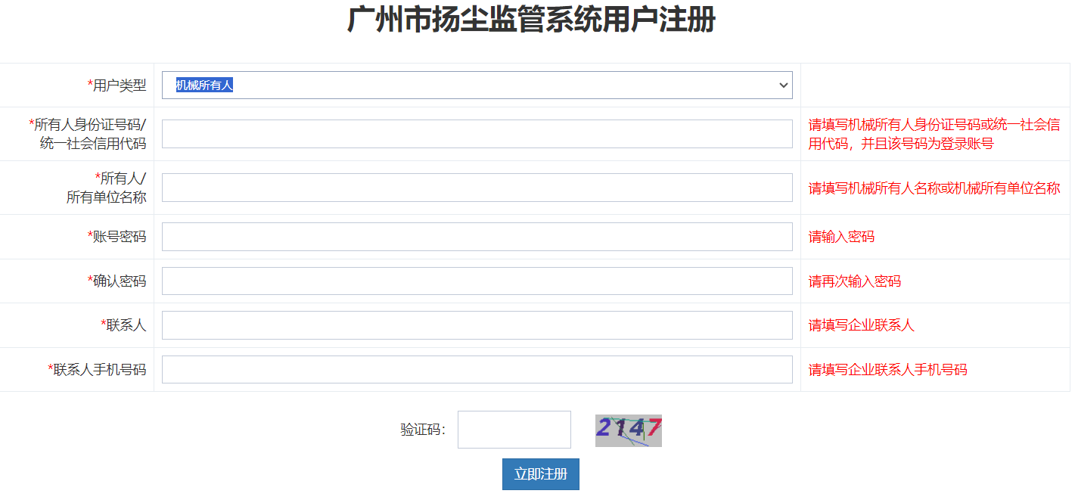
（注意实际操作的界面与文档的是否相同，如不相同，则检查网址是否有误）
在注册界面中，用户类型选择“机械所有人”，所有人录入身份证或单位统一社会信用代码、所有人（单位或个人）名称，账号登录密码、联系人和手机号码登录信息。点击“立即注册”后，即生成所有人登录账号。

工地施工单位登录
非道路移动机械非道路移动机械所有人或使用人（单位或个人）通过电脑浏览器登录系统。
工地施工单位人员注册方式可根据QQ群（群号：338578467）上群文件的《机械所有人与施工单位详细注册登录方法》查看施工单位注册方法。
使用谷歌浏览器（IE浏览器不兼容），在地址栏输入地址http://112.94.69.56:8059/gzycjg访问广州市扬尘、施工机械监管系统登录界面，如下。
在用户登录栏中，输入用户名和登录密码，点击“登录”按钮，进入系统。施工单位用户登录账号名称为相关责任人手机号码，默认密码为Gdlxr.0123456789。登录系统后，请及时修改初始密码。
- 非道路移动机械信息申报

机械申报信息填报
进入“机械信息申报”模块，在机械信息列表下，用户可开展机械信息申报操作。
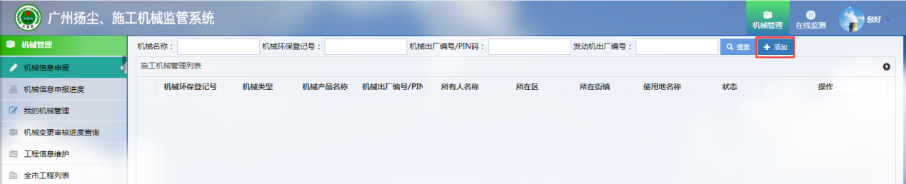
点击列表上方“添加”按钮，打开机械申报登记表，分别录入机械基本资料、发动机资料和所有人资料等详细信息。
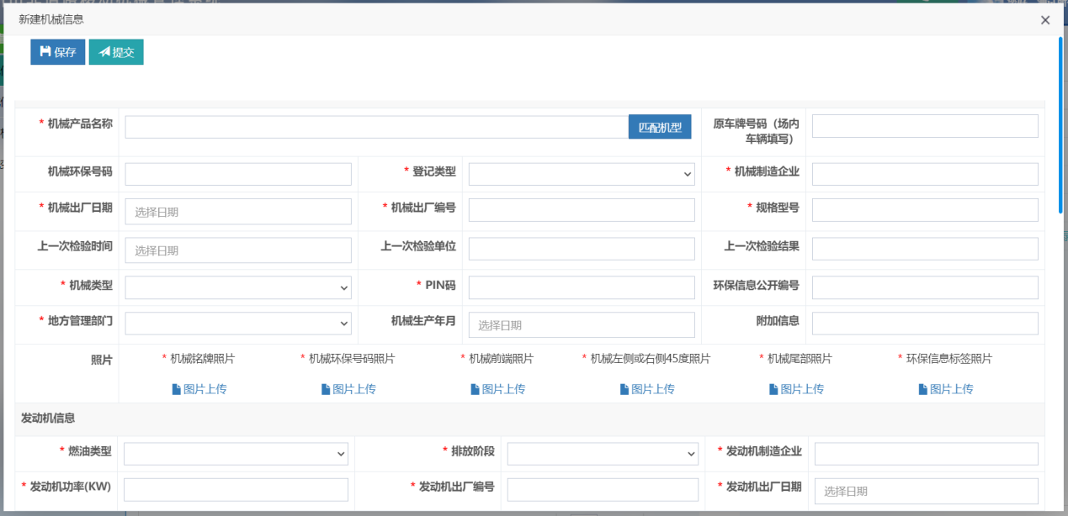

录入基本信息
（1）用户手工填写机械名称、机械类型、制造企业等基本信息，带*号为必填内容。当机械类型为“叉车”时，必须填写原车牌号码。
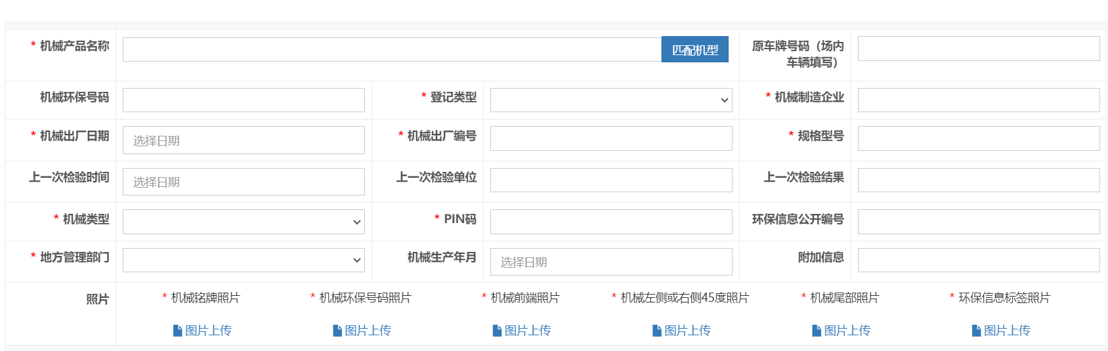
（2）快速填写机械型号：点击“匹配机型”按钮（），在弹出窗口中，查询出所添加机械的机械型号。
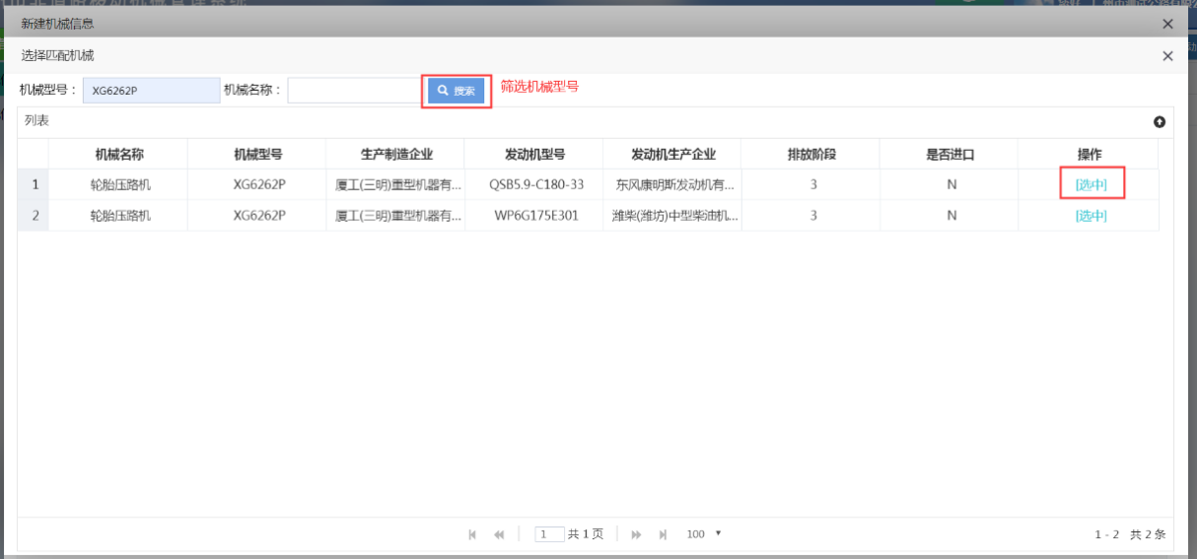
选择符合的机型记录，点击“选中”，系统自动将机械名称、型号、生产厂家、发动机信息等内容自动回填到界面。
匹配机械型号是为了方便用户快速和正确填写机械信息，若系统无法查到匹配的机械型号，用户可手工填写机械型号信息。
（3）上传照片：点击照片栏“图片上传”按钮，从电脑本地选择文件，分别上传机械铭牌、环保号码、机械前端、45度侧面、尾部，以及环保标签照片。（注：上传照片前，先点击“保存”按钮保存当前填写信息。）
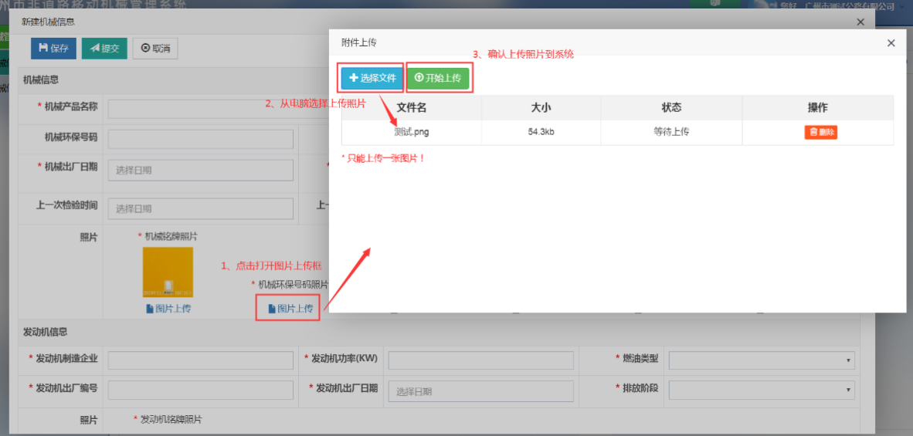

录入发动机信息
录入发动机制造企业、功率、燃油类型、发动机出厂编号等信息。点击“图片上传”上传发动机铭牌照片。
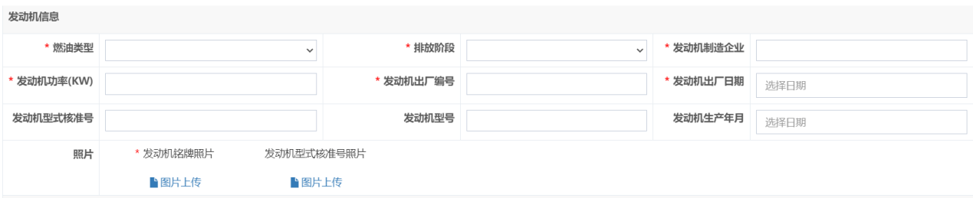

录入所有人信息
录入所有人或单位名称、联系方式等信息。点击“图片上传”上传所有人身份证或营业执照照片。
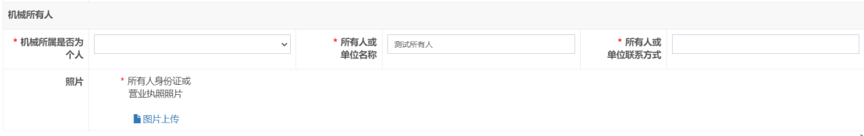

录入机械其他信息
录入机械是否有在线监控、是否有GPS、是否有DPF设备等信息。当机械有在线监控时，必须填写监控安装日期。
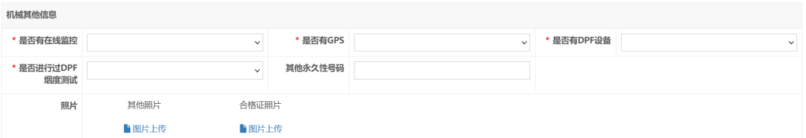

录入机械使用地信息
录入机械使用地信息，包括使用地类型、名称、所属区域、所属镇街等信息。
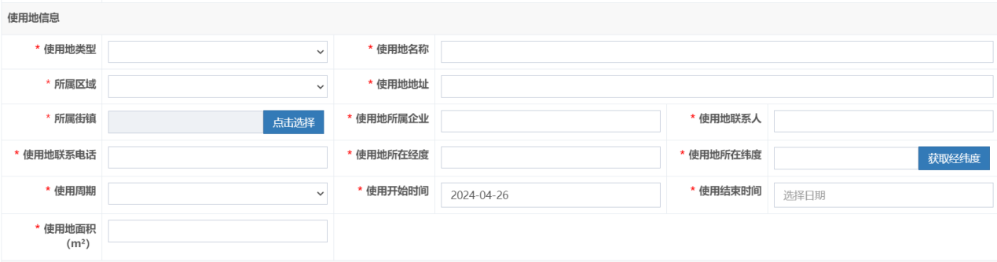
当使用地类型为“工地”时，则点击“匹配工地”按钮（），可从系统中快速匹配已登记的工地快速填写使用地信息。
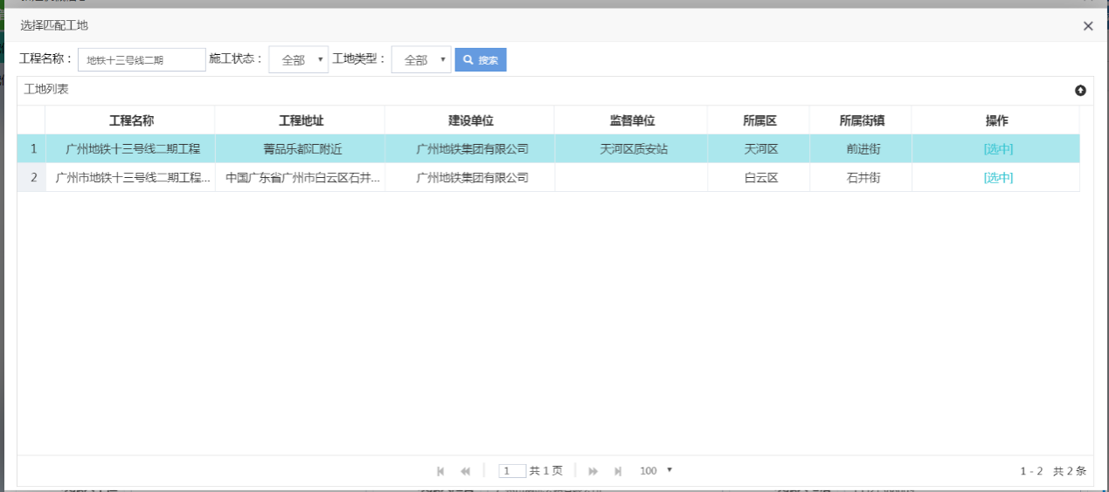

录入填报人信息
最后，录入填报人单位、填报人姓名和电话号码。注意：填报人电话录入11位有效手机号码，方便后续申报进度的及时通知。

保存
所有必填资料都录入完毕后，点击左上角“保存”按钮，将机械资料保存到系统。保存后即可在机械申报列表中看到录入信息。
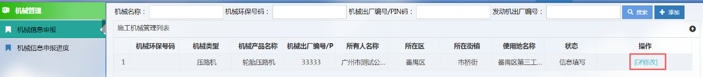
点击“修改”按钮，可继续打开界面继续补充填报内容。

提交
机械资料填写完毕后，点击左上角“提交”按钮，可将信息提交到审核部门进行信息校核。
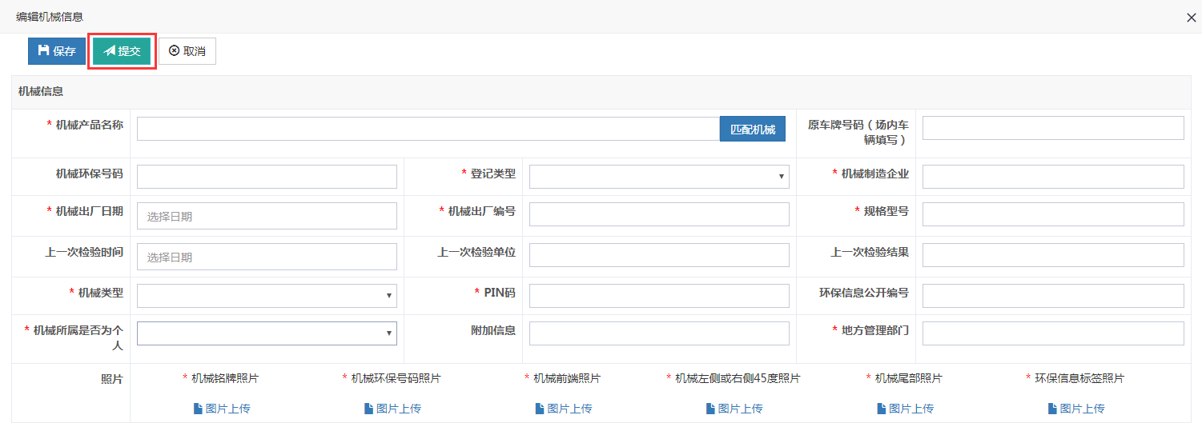
点击提交后，系统会根据必填要求进行提示，用户根据提示补充必填的内容和上传照片。
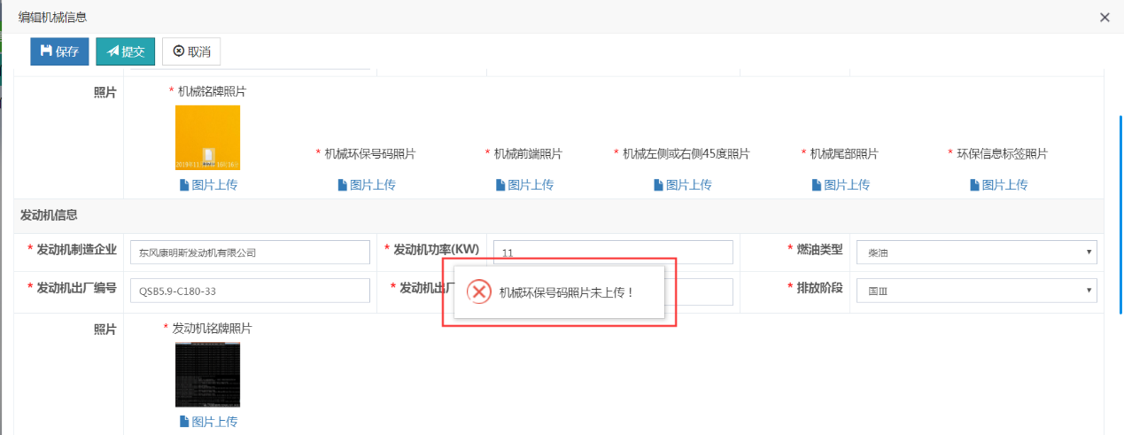

机械申报进度查询
申报人提交机械信息后，可进入“机械信息申报进度”查看机械申报的进度情况。
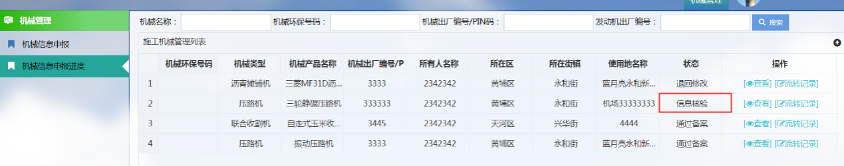
（1）申报人提交申报机械后，信息发送到审核部门进行信息核验。等待审核部门审核。
（2）审核部门对信息核验后，如填报信息不通过，则打回到申报人进行补充填写，信息状态为“退回修改”。
（3）审核部门通过核验后，系统自动为机械分配统一环保号码，状态为“通过备案”。

机械申报信息退回修改
机械信息被审核部门打回修改后，申报人可进入“机械信息申报”界面进行修改。点击“流转记录”可查看审核部门的退回意见。
点击“修改”可对机械信息进行补充，操作与新建机械申报一致。
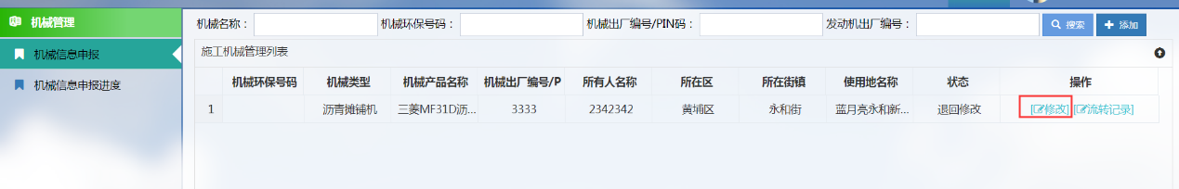

机械申报信息通过备案
机械信息通过备案后，申报人已经完成机械备案工作。届时申报人可通过系统开展机械标签打印操作。
进入“机械信息申报进度”界面，可以查看当前用户申报过的机械信息。
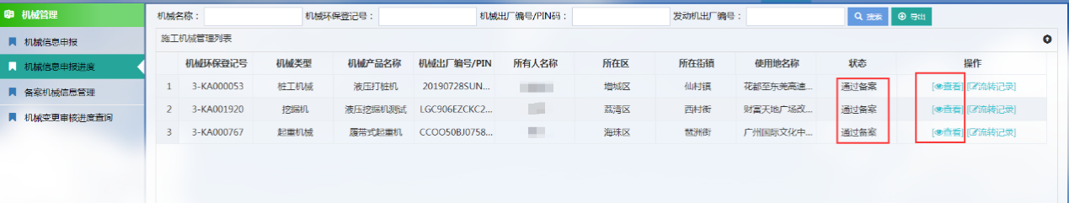
当机械申报状态显示为“通过备案”时，点击“查看”按钮，进入机械详细窗口。在弹出窗口中，点击“打印二维码”。
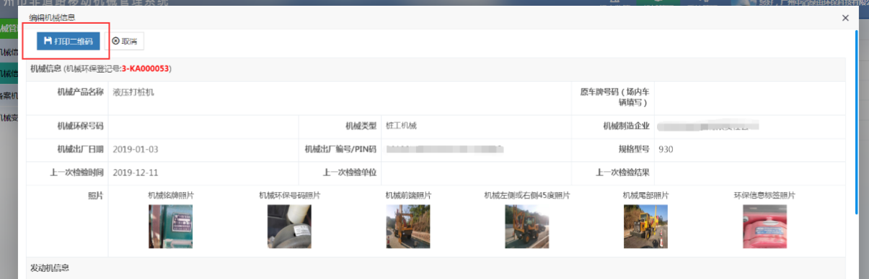
在打印界面点击“打印”将机械信息卡打印到A4白纸上。在日后非道路移动机械管理中，公众和管理部门可通过手机扫描信息卡二维码进行抽查监管。
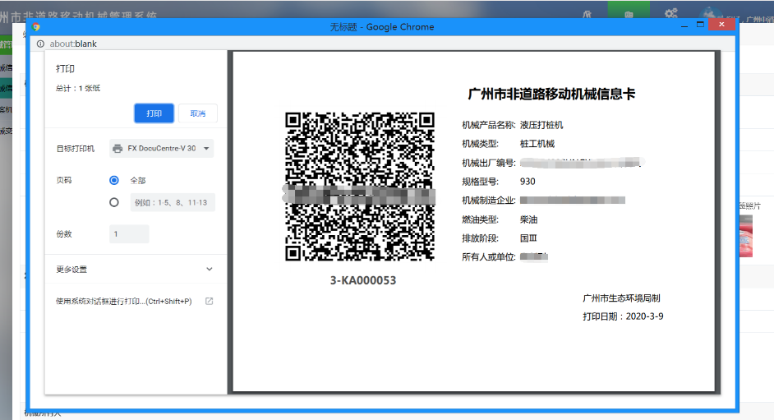

- 机械信息变更申请
在机械使用过程中，机械基础信息有重大变更的（更换所有人、发动机等），申请人可通过系统提起变更申请，提交给管理部门审核通过后，将变更后信息更新到系统。
除进出场信息外，其余机械基础信息变更，均由管理部门审核。

机械信息变更申请
进入“备案机械信息管理”模块，在机械信息列表操作中，用户可开展机械信息变更操作。
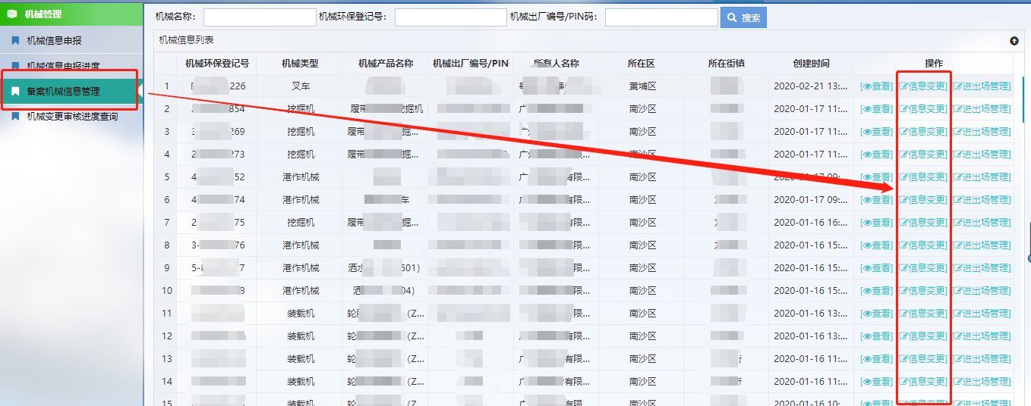
点击列表右方“信息变更”按钮，根据自己需求进行机械信息变更申报以及查看机械变更申报进度的情况。
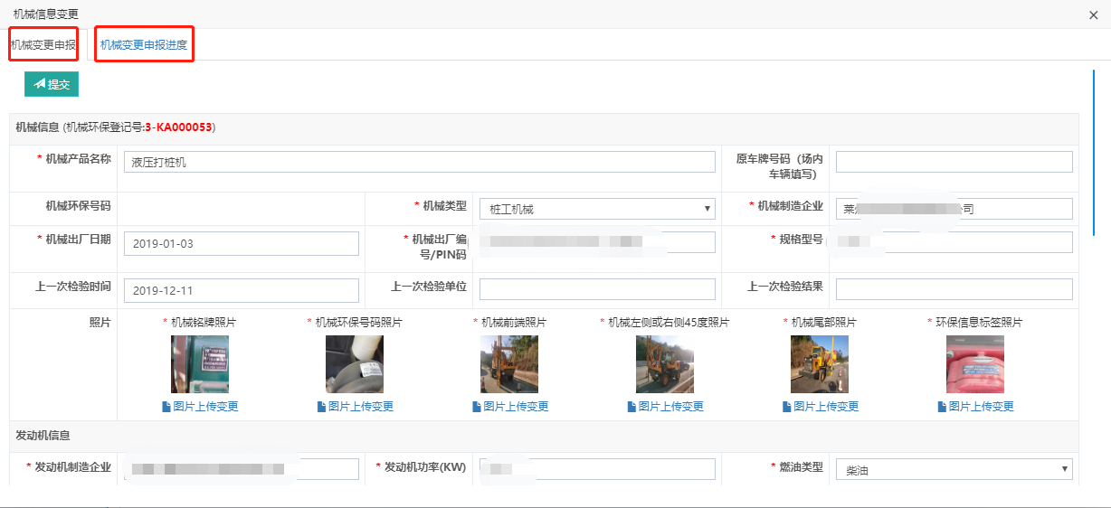
机械信息变更完毕后，点击左上角“提交”按钮，可将信息提交到审核部门进行信息校核。
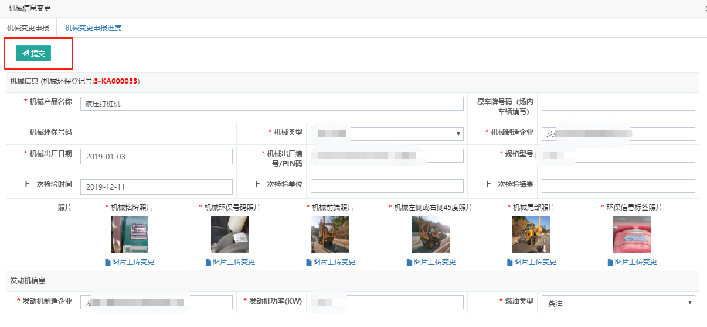

变更审批进度查询
机械信息变更申报后，申报人可进入“机械变更审核进度查询”界面进行查看其变更申报进度等详细信息。
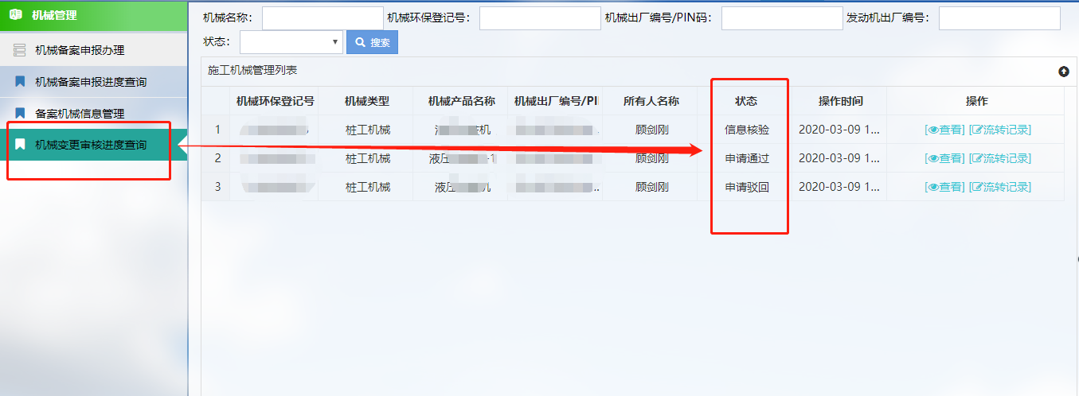
（1）申报人提交变更机械信息后，信息发送到审核部门进行信息核验。等待审核部门审核。
（2）审核部门通过核验后，状态为“申请通过”。
（3）审核部门对信息核验后，如填报信息不通过，信息状态为“申请驳回”，点击“流转记录”可查看审核部门的驳回意见。申请驳回后，申请人不能修改原有申请信息，需继续申请变更的，要重新填写并提交新的变更申请。
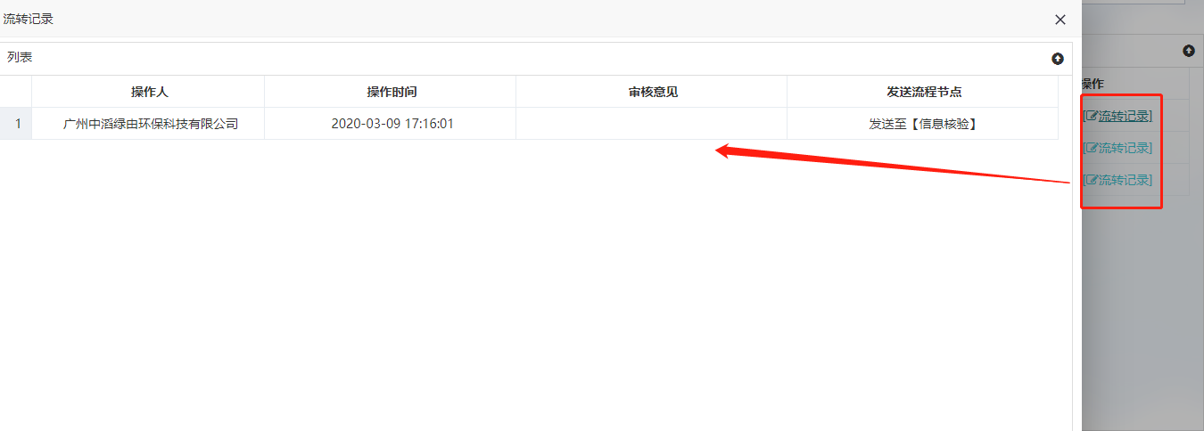
- 机械进出场信息管理

维护机械进出场
进入“备案机械信息管理”模块，在机械信息列表中点击 “进出场管理”按钮，用户可查询机械进出场记录。
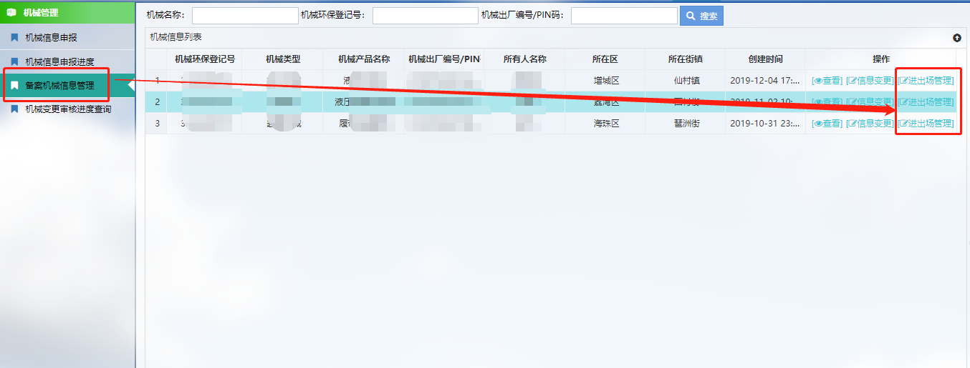
在弹出窗口中，申报人可以对机械进出场信息进行查询、修改以及添加操作。
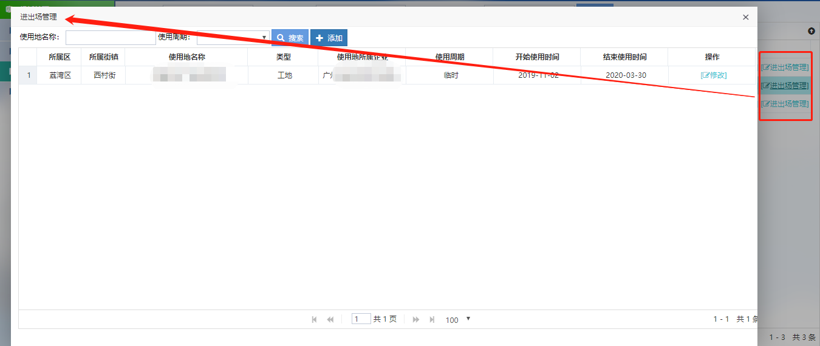
（1）点击列表上方“添加”按钮，打开机械进出场信息表，分别录入使用地资料和填报人资料等详细信息。
所有必填资料都录入完毕后，点击左上角“保存”按钮，将机械进出场资料保存到系统。
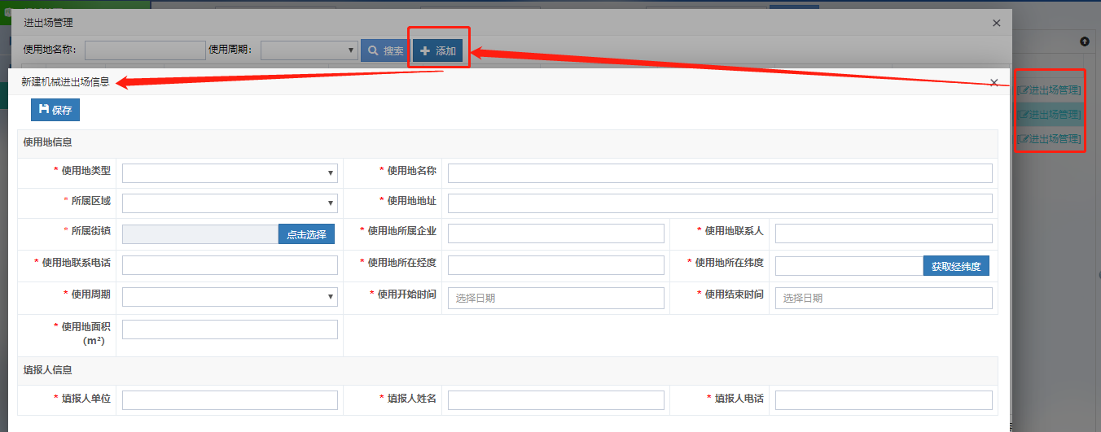
当使用地类型为“工地”时，必须通过系统匹配工地功能从系统选择已有工地。则及时通知镇街环保员添加工地信息到系统。
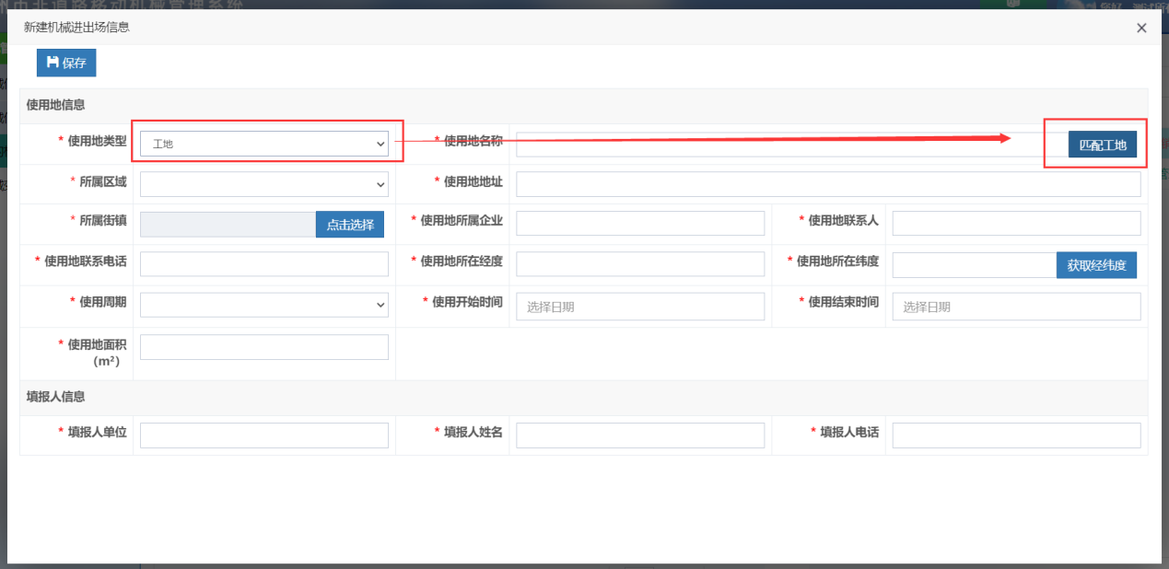
（2）点击“修改”按钮，可打开编辑机械进出场信息界面修改其机械进出场内容。
所有必填资料都确认完毕后，点击左上角“保存”按钮，将机械进出场资料更新并保存到系统。
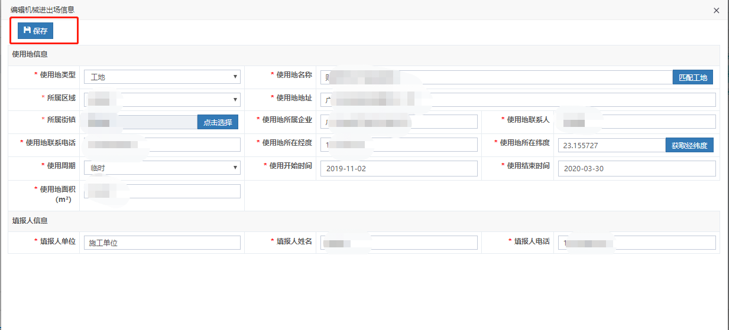

添加机械到当前账号
当机械已在系统进行备案时，机械使用人或所有人需要及时维护非自己添加的机械，需通过“从机械库添加”操作，把机械添加到当前账号下进行管理。
进入“我的机械管理”模块，点击从机械库添加按钮（）。
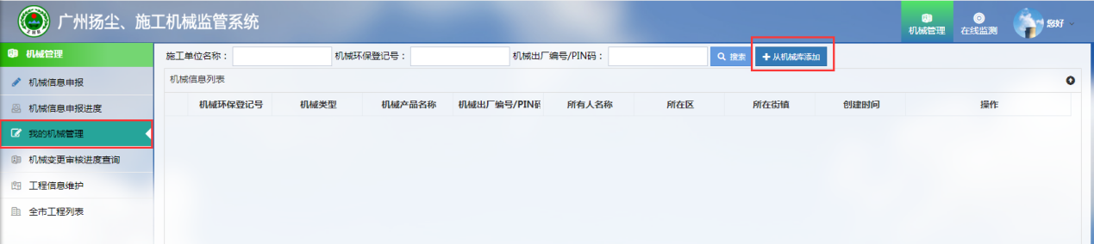
在弹出的窗口中，用户可以添加已被退场的机械（指的是原机械信息中的结束使用时间小于等于今天），输入筛选条件，点击搜索，点击“添加”。
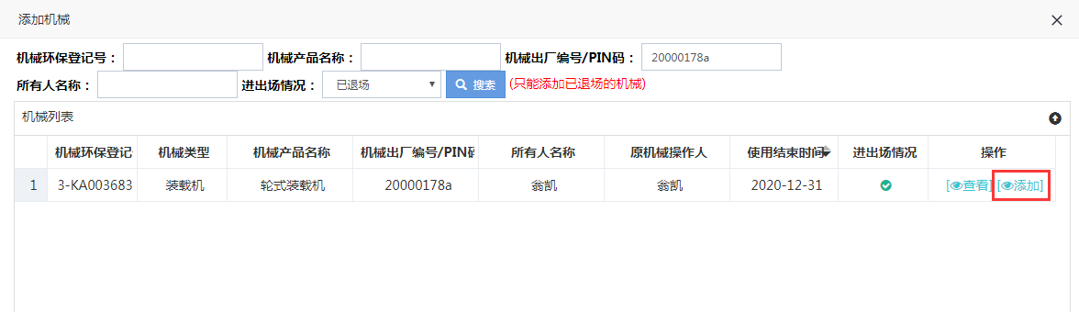
添加后可以在机械信息列表看到新添加的机械。点击“进出场管理”，再点击“添加”，新建机械进出场信息，填写方式与标题3.1.5一致，填写完成后点击左上方“保存”按钮，即可完成机械进场。
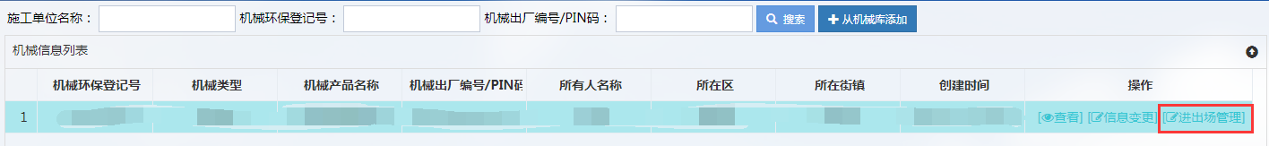
- 市外机械管理
市外机械是指非道路移动机械已在广州市外申报了外地的机械环保标识号。对此，市外机械无需在广州市平台重新开展机械环保登记号申报操作，但需登录系统，对市外机械信息进行登记。
登录系统，进入“我的机械管理”，点击“添加市外机械”。
在弹框中，录入市外机械的环保标识号后，点击“确定”进入机械登记页面。若该市外机械编号已被其他人登记过，系统则提示已存在，不能重复添加。
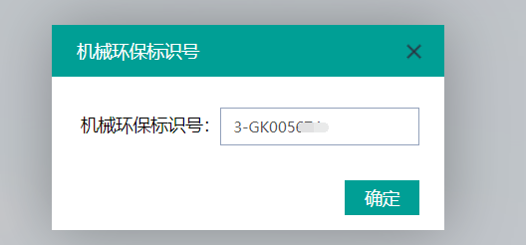
在市外机械窗口中，用户需完善市外机械基础信息
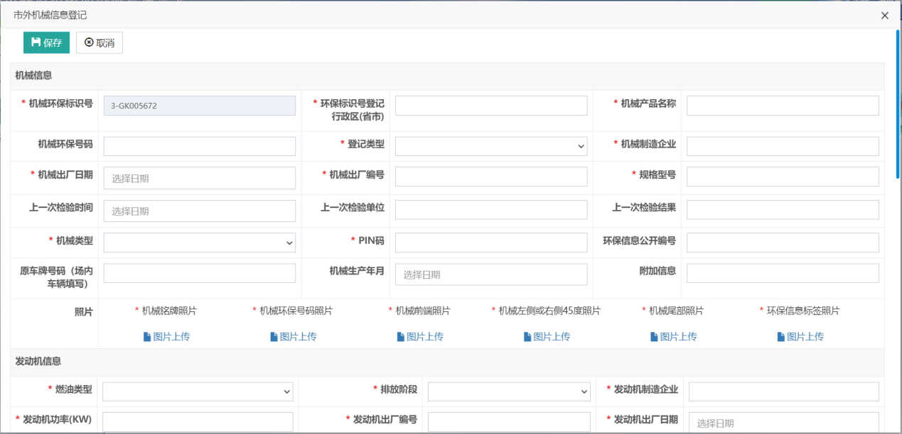
录入完成后，点击“保存”完成市外机械登记操作。并可在“我的机械管理”下，继续维护市外机械基础信息、进出场管理等内容。
市外机械完成登记后，可在机械详情框中，点击左上角“打印二维码”把市外机械信息登记卡进行打印。
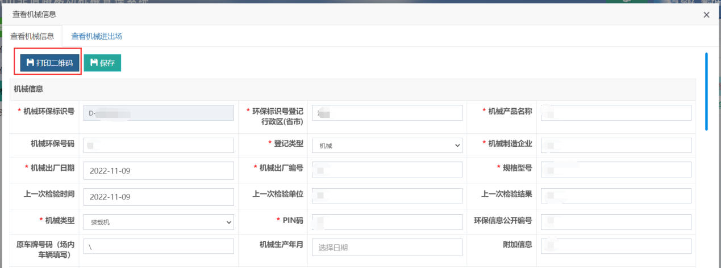
- 机械注销
机械注销意指此机械已报废或其他原因不再使用，则进行注销。如非此原因，请勿点击注销按钮。
第一步，点击“我的机械管理”。
第二部，点击“注销”按钮，此时会弹出提示询问是否注销机械，再次点击“确定”即可完成注销。
